МИНИСТЕРСТВО ОБРАЗОВАНИЯ КИРОВСКОЙ ОБЛАСТИ

Кировское областное государственное профессиональное образовательное

бюджетное учреждение

«Слободской колледж педагогики и социальных отношений»

**ОТЧЕТ**

**по производственной практике**

**ПМ01. Разработка модулей программного обеспечения для компьютерных систем**

**Тема: «Разработка приложения для учета и подбора вакансий центра занятости населения»**

Студент

Хохрин Никита Владимирович

Группа 21П-1

Специальность 09.02.07 Информационные системы и программирование

Руководитель практики от колледжа:

*Калинин Арсений Олегович*

подпись

УТВЕРЖДАЮ:

Директор

____________________________________  
 Наименование организации

___________/________________________

подпись расшифровка

М. П.

2025 уч. год

**Содержание**

1. Анализ предметной области
2. Разработка API
3. Разработка библиотеки
4. Разработка настольного приложения
5. Разработка мобильного приложения
6. Тестирование
7. Заключение
8. Анализ предметной области

В ходе прохождения производственной практики были разработаны диаграммы вариантов использования (Рисунок 1), деятельности (Рисунок 2), последовательности (Рисунок 3), ER (Рисунок 4), исходя из предметной области.

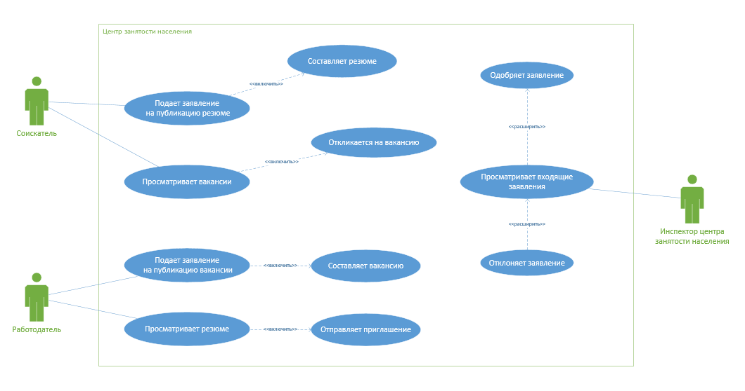

Рисунок 1 - Диаграмма вариантов использования

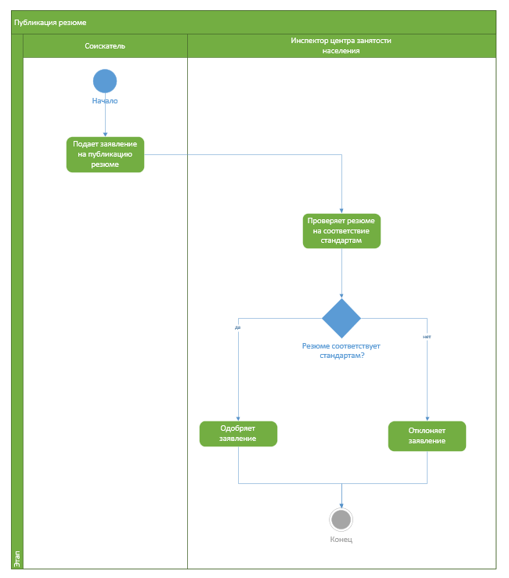

Рисунок 2 - Диаграмма деятельности

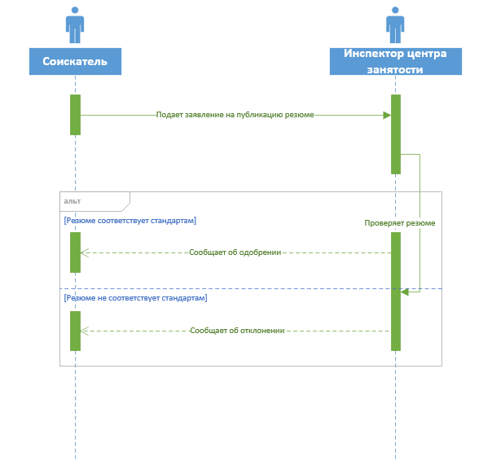

Рисунок 3 - Диаграмма последовательности

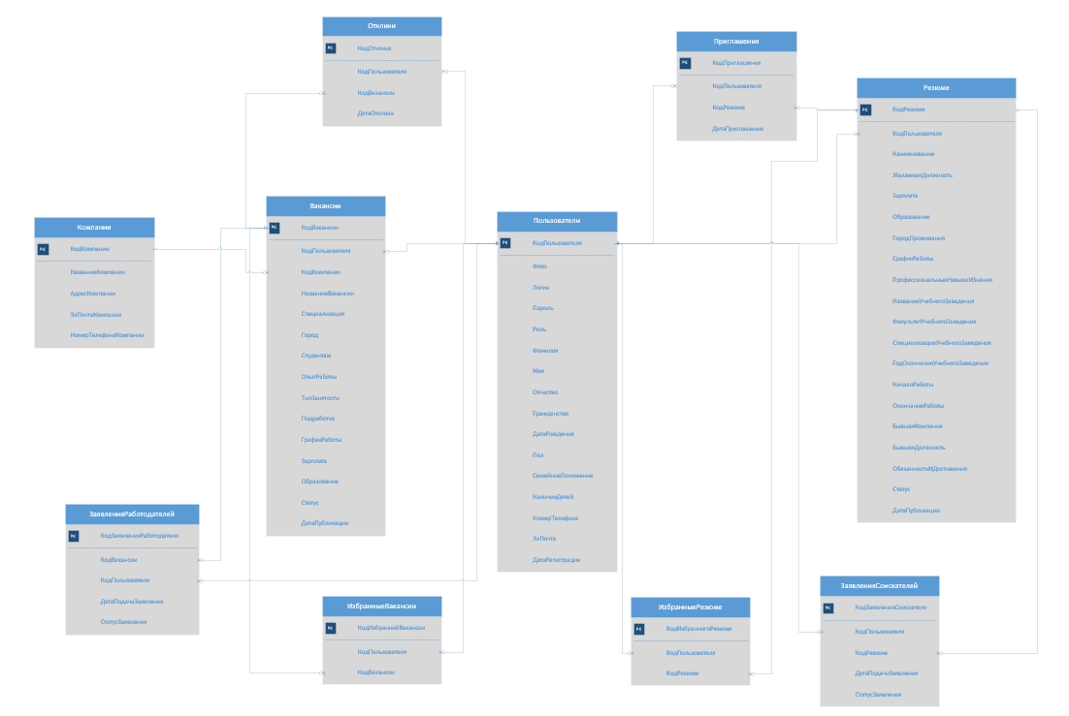

Рисунок 4 - ER-диаграмма

1. Разработка API

Во время производственной практики было разработано API Supabase с необходимыми таблицами для хранения данных о пользователях, вакансиях, резюме (Рисунок 5, Рисунок 6).

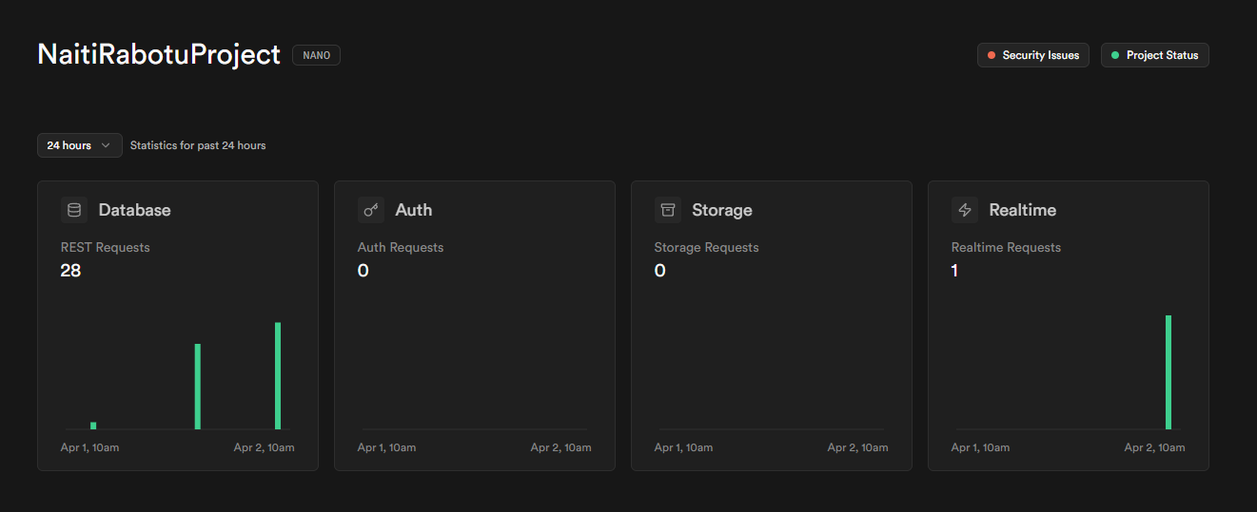

Рисунок 5 - API Supabase

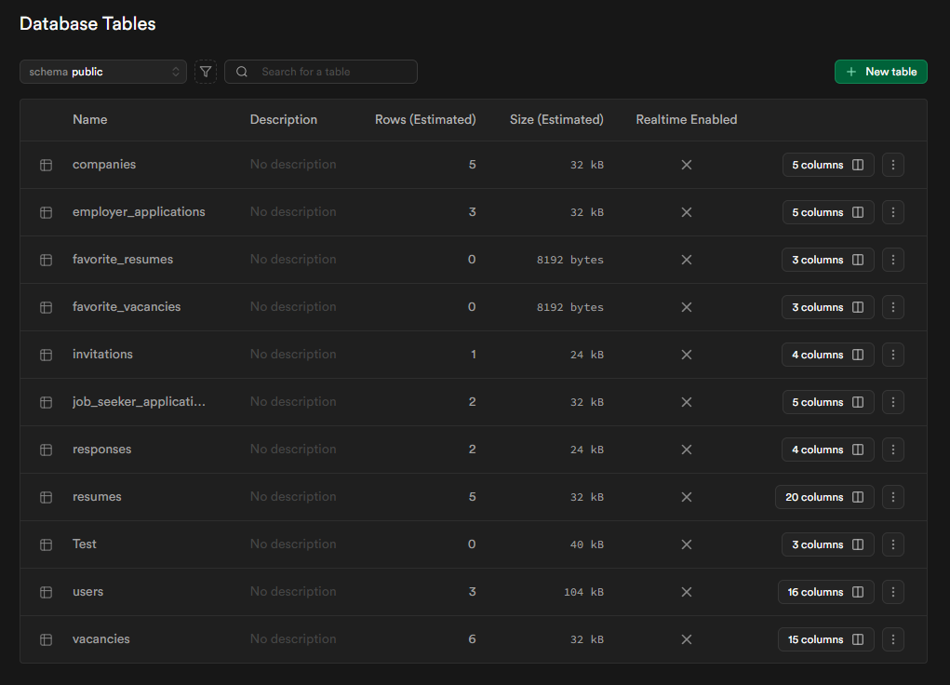

Рисунок 6 - Таблицы базы данных Supabase

1. Создание библиотеки

В ходе практики была разработана библиотека для получения информации из базы данных (Рисунок 7):

* Количество вакансий
* Количество резюме
* Количество пользователей
* Количество приглашений
* Количество откликов

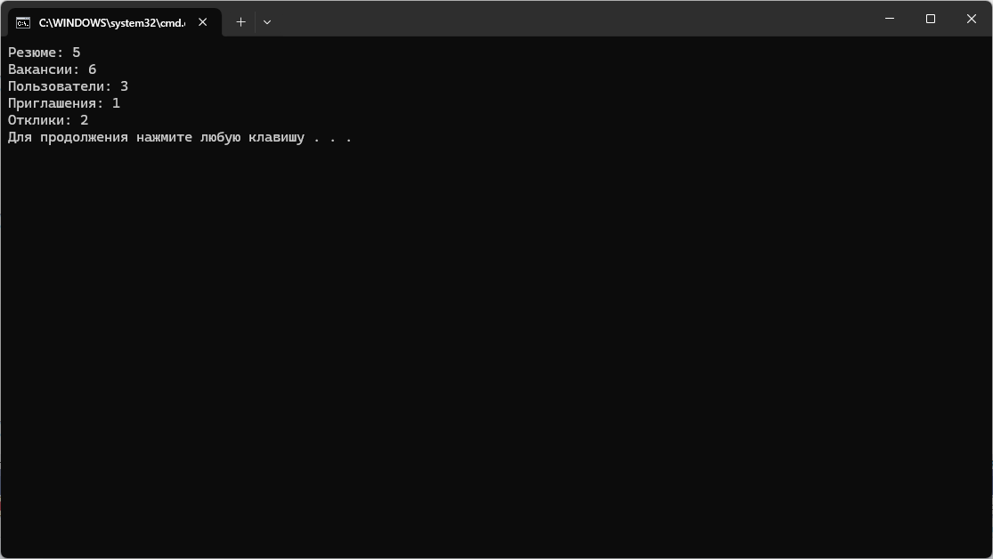

Рисунок 7 - Получение списка вакансий, резюме, пользователей, приглашений и откликов

1. Создание настольного приложения

В ходе прохождения производственной практики было разработано настольное приложение для соискателя, работодателя, инспектора центра занятости. Приложение включает в себя авторизацию (Рисунок 8) по ролям:

* Соискатель (Рисунок 9)
* Работодатель (Рисунок 10)
* Инспектор центра занятости (Рисунок 11)

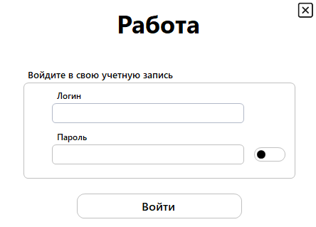

Рисунок 8 – Авторизация

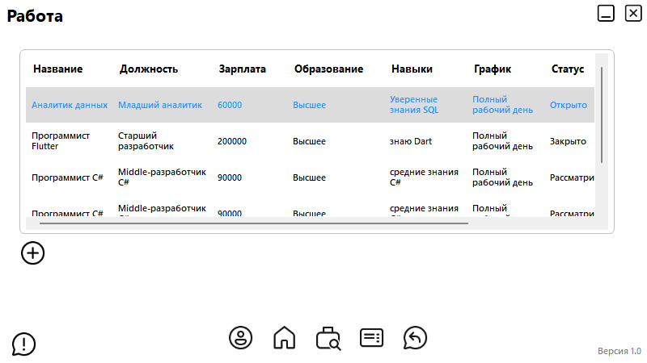

Рисунок 9 - Окно соискателя

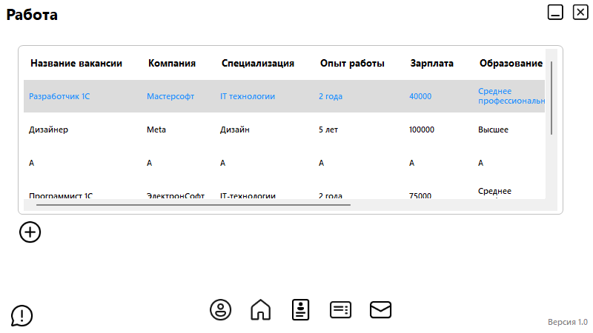

Рисунок 10 - Окно работодателя

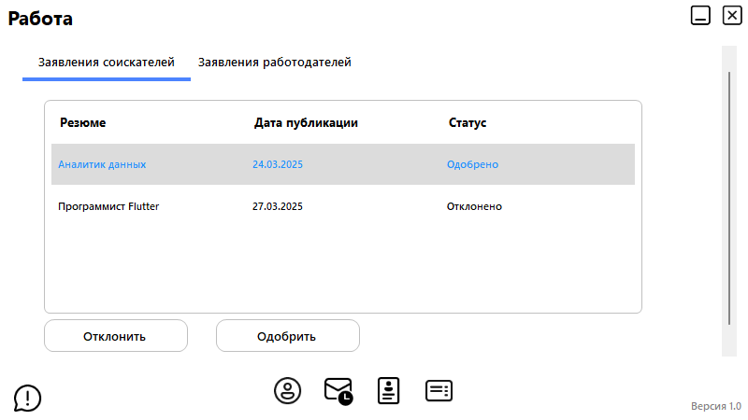

Рисунок 11 - Окно инспектора центра занятости

1. Создание мобильного приложения

Во время производственной практики было разработано мобильное приложение, предназначенное для соискателя. Мобильное приложение включает в себя авторизацию (Рисунок 12), просмотр вакансий (Рисунок 13), заявлений на публикацию резюме (Рисунок 14), откликов (Рисунок 15) и личного профиля (Рисунок 16).

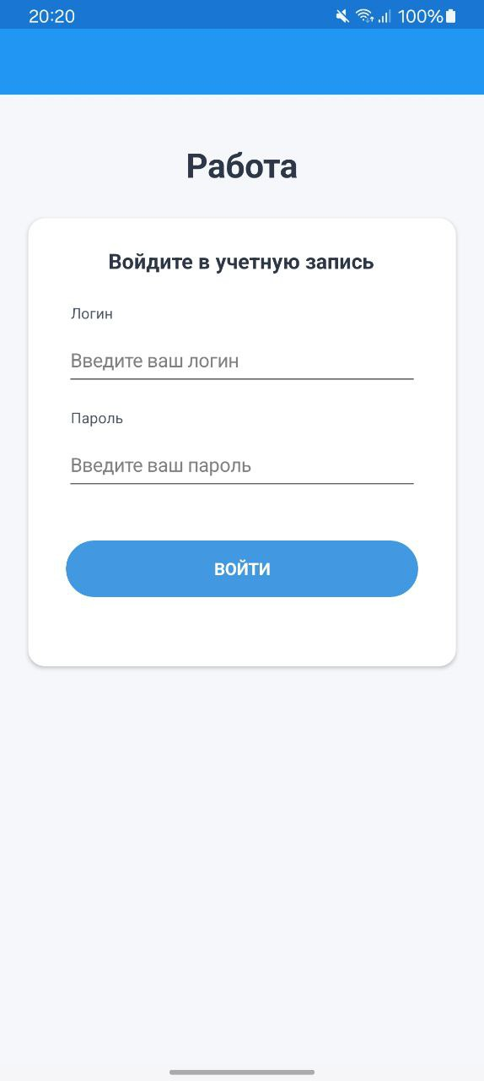

Рисунок 12 – Авторизация

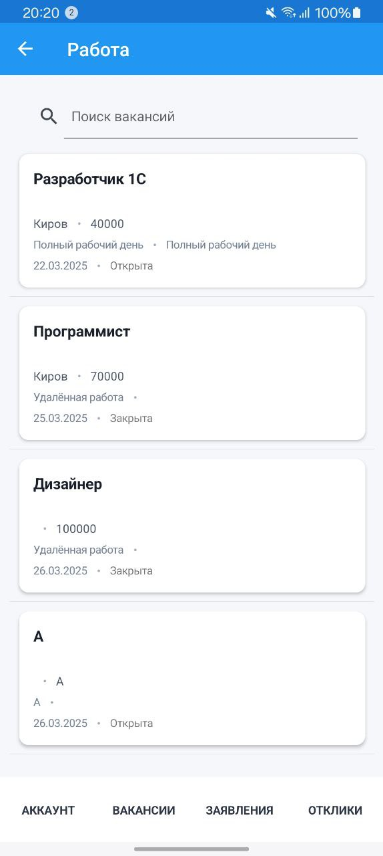

Рисунок 13 - Просмотр вакансий

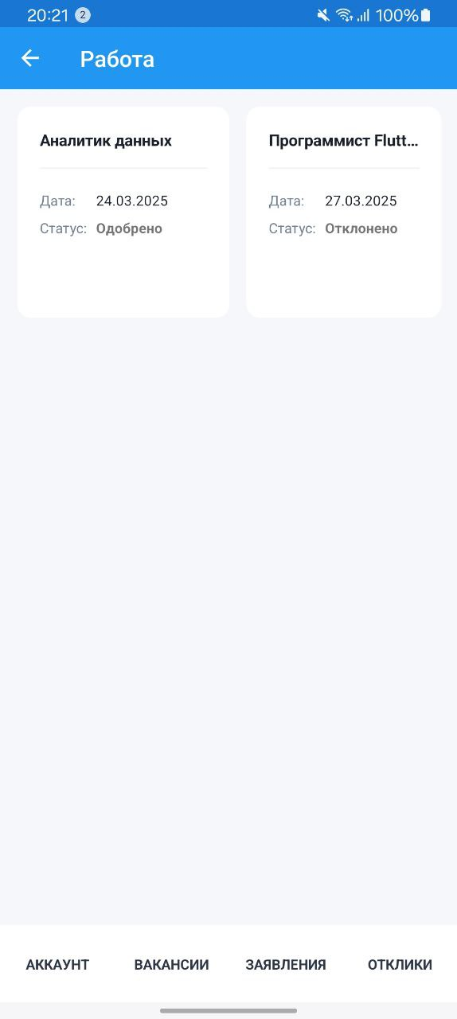

Рисунок 14 - Просмотр заявлений

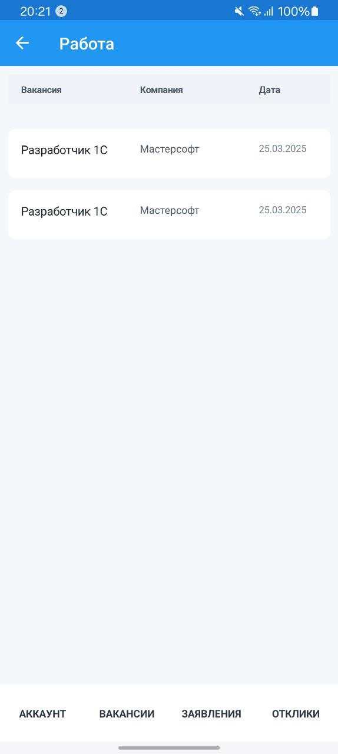

Рисунок 15 - Просмотр откликов на вакансии

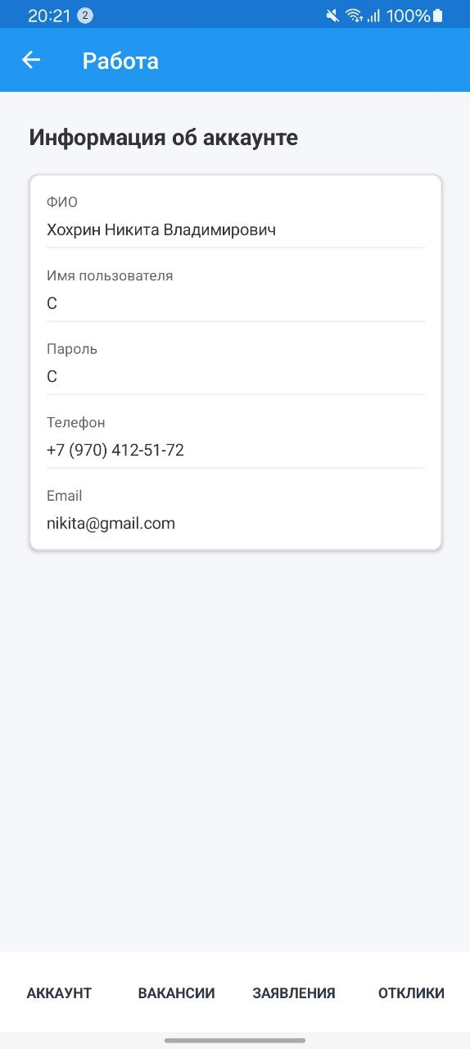

Рисунок 16 - Личный профиль соискателя

1. Тестирование

Во время прохождения производственной практики были проведены:

* Модульное тестирование настольного приложения (Рисунок 17)
* Интеграционное тестирование для библиотеки (Рисунок 18)
* Нагрузочное тестирование для API (Рисунок 19, Рисунок 20)
* Тестирование интерфейса мобильного приложения

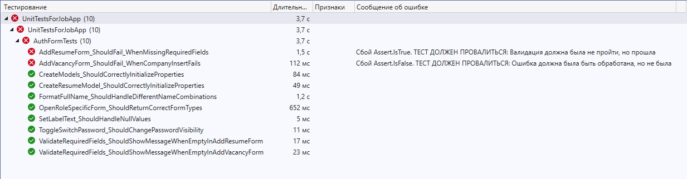

Рисунок 17 - Модульное тестирование

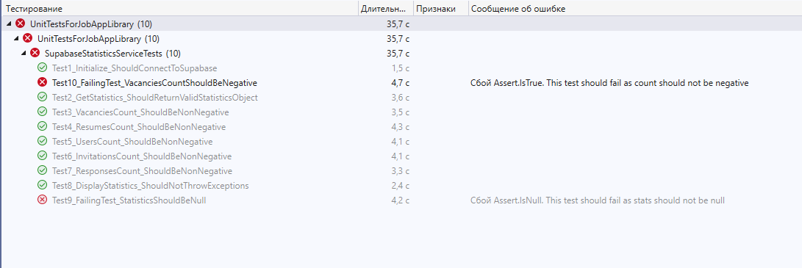

Рисунок 18 - Интеграционное тестирование

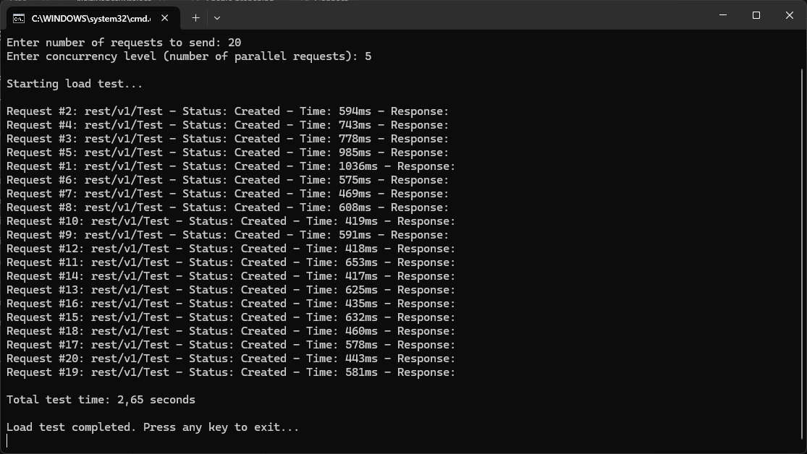

Рисунок 19 - Нагрузочное тестирование

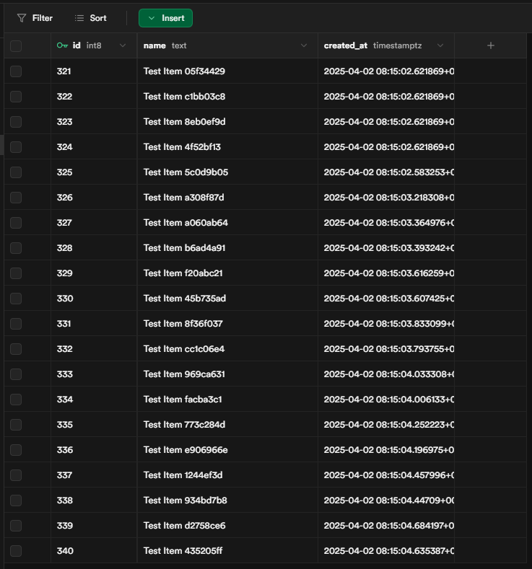

Рисунок 20 - Результат нагрузочного тестирования

Тестирование мобильного приложения:

|  |  |
| --- | --- |
| **TestCase #** | Отображение главного окна после успешной авторизации |
| **Приоритет теста** | Высокий |
| **Название тестирования/Имя** | Тестирование отображения главного окна после успешной авторизации |
| **Резюме испытания** | Проверка отображения главного окна |
| **Шаги тестирования** | 1. Запустить мобильное приложение 2. Ввести учетные данные 3. Нажать кнопку "Войти" |
| **Данные тестирования** | Логин: C  Пароль: C |
| **Ожидаемый результат** | Отображение главного окна приложения |
| **Фактический результат** | Отображается главное окно приложения |
| **Предпосылки** | Ввод учетных данных, нажатие кнопки “Войти” |
| **Постусловия** |  |
| **Статус (Pass/Fail)** | Pass |
| **Комментарии** |  |

|  |  |
| --- | --- |
| **TestCase #** | Отображение списка вакансий |
| **Приоритет теста** | Высокий |
| **Название тестирования/Имя** | Тестирование отображения списка вакансий после успешной авторизации |
| **Резюме испытания** | Проверка отображения списка вакансий |
| **Шаги тестирования** | 1. Запустить мобильное приложение 2. Ввести учетные данные 3. Нажать кнопку "Войти" |
| **Данные тестирования** | Логин: C  Пароль: C |
| **Ожидаемый результат** | Отображение списка вакансий |
| **Фактический результат** | Отображается список вакансий |
| **Предпосылки** | Ввод учетных данных, нажатие кнопки “Войти” |
| **Постусловия** |  |
| **Статус (Pass/Fail)** | Pass |
| **Комментарии** |  |

|  |  |
| --- | --- |
| **TestCase #** | Отображение учетных данных пользователя |
| **Приоритет теста** | Высокий |
| **Название тестирования/Имя** | Тестирование отображения учетных данных пользователя |
| **Резюме испытания** | Проверка отображения учетных данных пользователя |
| **Шаги тестирования** | 1. Запустить мобильное приложение 2. Ввести учетные данные 3. Нажать кнопку "Войти" 4. Нажать кнопку "Аккаунт" |
| **Данные тестирования** | Логин: C  Пароль: C |
| **Ожидаемый результат** | Отображение учетных данных пользователя |
| **Фактический результат** | Отображаются учетные данные пользователя |
| **Предпосылки** | Ввод учетных данных, нажатие кнопки “Войти” и "Аккаунт" |
| **Постусловия** |  |
| **Статус (Pass/Fail)** | Pass |
| **Комментарии** |  |

|  |  |
| --- | --- |
| **TestCase #** | Отображение заявлений пользователя |
| **Приоритет теста** | Высокий |
| **Название тестирования/Имя** | Тестирование отображения заявлений пользователя |
| **Резюме испытания** | Проверка отображения заявлений пользователя |
| **Шаги тестирования** | 1. Запустить мобильное приложение 2. Ввести учетные данные 3. Нажать кнопку "Войти" 4. Нажать кнопку "Заявления" |
| **Данные тестирования** | Логин: C  Пароль: C |
| **Ожидаемый результат** | Отображение заявлений пользователя |
| **Фактический результат** | Отображаются заявления пользователя |
| **Предпосылки** | Ввод учетных данных, нажатие кнопки “Войти” и "Заявления" |
| **Постусловия** |  |
| **Статус (Pass/Fail)** | Pass |
| **Комментарии** |  |

|  |  |
| --- | --- |
| **TestCase #** | Отображение откликов пользователя |
| **Приоритет теста** | Высокий |
| **Название тестирования/Имя** | Тестирование отображения откликов пользователя |
| **Резюме испытания** | Проверка отображения откликов пользователя |
| **Шаги тестирования** | 1. Запустить мобильное приложение 2. Ввести учетные данные 3. Нажать кнопку "Войти" 4. Нажать кнопку "Отклики" |
| **Данные тестирования** | Логин: C  Пароль: C |
| **Ожидаемый результат** | Отображение откликов пользователя |
| **Фактический результат** | Отображаются откликов пользователя |
| **Предпосылки** | Ввод учетных данных, нажатие кнопки “Войти” и "Отклики" |
| **Постусловия** |  |
| **Статус (Pass/Fail)** | Pass |
| **Комментарии** |  |

|  |  |
| --- | --- |
| **TestCase #** | Отображение окон при смене ориентации приложения |
| **Приоритет теста** | Высокий |
| **Название тестирования/Имя** | Тестирование отображения окон при смене ориентации приложения |
| **Резюме испытания** | Проверка отображения окон при смене ориентации приложения |
| **Шаги тестирования** | 1. Запустить мобильное приложение 2. Ввести учетные данные 3. Нажать кнопку "Войти" 4. Включить горизонтальную ориентацию устройства |
| **Данные тестирования** | Логин: C  Пароль: C |
| **Ожидаемый результат** | Окна отображаются корректно |
| **Фактический результат** | Окна отображаются корректно |
| **Предпосылки** | Ввод учетных данных, нажатие кнопки “Войти” |
| **Постусловия** |  |
| **Статус (Pass/Fail)** | Pass |
| **Комментарии** |  |

1. Заключение

В ходе прохождения производственной практики были получены ценные теоретические и практические знания, которые позволили углубить понимание профессиональной деятельности в выбранной сфере. Практика способствовала развитию навыков работы с реальными задачами, применения полученных в процессе обучения знаний, а также взаимодействия в коллективе.

В целом, производственная практика позволила укрепить уверенность в выборе профессии, выявить области для дальнейшего саморазвития и совершенствования навыков. Результаты практики будут использованы для более глубокого изучения профильных дисциплин и подготовки к дальнейшей профессиональной деятельности.